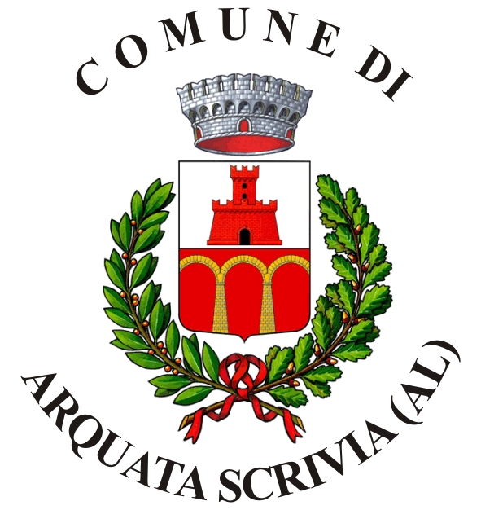
Comune di Arquata Scrivia

Schema della procedura proposta per la gestione delle segnalazioni di condotte illecite all’interno dell’Amministrazione

- L’identità del segnalante verrà acquisita contestualmente alla segnalazione e gestita secondo le modalità indicate nel presente documento e nel codice di comportamento di ente.
- Il segnalante invia una segnalazione compilando un modulo reso disponibile dall’amministrazione sul proprio sito istituzionale nella sezione “Amministrazione trasparente”, sotto-sezione “Altri contenuti-Corruzione”, nel quale sono specificate altresì le modalità di compilazione e di invio. Il modulo garantisce la raccolta di tutti gli elementi utili alla ricostruzione del fatto e ad accertare la fondatezza di quanto segnalato. Resta fermo che la segnalazione potrà essere presentata anche con dichiarazione diversa da quella prevista nel modulo, purché contenente gli elementi essenziali indicati in quest’ultimo. La segnalazione viene inviata al Responsabile della prevenzione della corruzione (allo stato attuale il Segretario dell'ente) in forma esclusivamente cartacea in doppia busta chiusa con indicazione “riservato – s.p.m.”, inviata o consegnata a mano all’ufficio protocollo, che la trasmette al Responsabile della prevenzione della corruzione. L'indirizzo è Piazza Bertellin. 21- 15061 Arquata Scrivia (AL).
- La segnalazione ricevuta da qualsiasi soggetto diverso dal Responsabile della prevenzione della corruzione deve essere tempestivamente inoltrata dal ricevente al Responsabile della prevenzione della corruzione. Nel caso in cui la segnalazione riguardi il Responsabile della prevenzione della Corruzione il dipendente potrà inviare la propria segnalazione a scelta fra:
- Il Sindaco – al medesimo indirizzo di cui sopra;
- ANAC – Autorità Nazionale Anticorruzione - via M. Minghetti, 10 - 00187 Roma.
- Il Responsabile della prevenzione della corruzione prende in carico la segnalazione per una prima sommaria istruttoria. Se indispensabile, richiede chiarimenti al segnalante e/o a eventuali altri soggetti coinvolti nella segnalazione, con l’adozione delle necessarie cautele;
- Il Responsabile della prevenzione della corruzione sulla base di una valutazione dei fatti oggetto della segnalazione, può decidere, in caso di evidente e manifesta infondatezza, di archiviare la segnalazione. In caso contrario, valuta a chi inoltrare la segnalazione in relazione ai profili di illiceità riscontrati tra i seguenti soggetti: dirigente della struttura cui è ascrivibile il fatto; Ufficio Procedimenti Disciplinari; Autorità giudiziaria; Corte dei conti; ANAC; Dipartimento della funzione pubblica. La valutazione del Responsabile della prevenzione della corruzione dovrà concludersi entro il termine di trenta giorni.
- i dati e i documenti oggetto della segnalazione vengono conservati a norma di legge.
- Il Responsabile della prevenzione della corruzione potrà prendere in considerazione anche le segnalazioni anonime, ove queste siano adeguatamente circostanziate e rese con dovizia di particolari, ove cioè siano in grado di far emergere fatti e situazioni relazionandoli a contesti determinati. L’invio di segnalazioni anonime e il loro trattamento avviene, comunque, attraverso canali distinti e differenti da quelli approntati per le segnalazioni oggetto del presente documento.

Arquata Scrivia, 18 gennaio 2016

Il responsabile prevenzione della corruzione
Il segretario comunale
Dott. Domenico Massacane

